PLAN DE CLASE/NOTA TÉCNICA
NIVEL: 2° PRIMARIA
OCTOBER 07TH
1.- NOMBRE DEL PROFESOR: Candy Castillo Hernández. GRADO: 2° GRUPO: A
2.- ASIGNATURA: inglés.
3.- TRIMESTRE: 1
4.- SEMANA: OCTOBER 07 TO 11TH.
5.- TIEMPO: 10 HR.
6.- TEMA: UNIT 2 VOCABULARY: ADJECTIVES Page 22.
7.- CAMPO FORMATIVO: ( X ) LENGUAJES. ( X ) SABERES Y PENSAMIENTO CIENTÍFICO. (X) ÉTICA, NATURALEZA Y SOCIEDAD. ( X ) DE LO HUMANO Y LO COMUNITARIO.
8.- EJES ARTICULADORES: ( ) IGUALDAD DE GÉNERO. ( X ) INCLUSIÓN. ( ) VIDA SALUDABLE. ( X ) PENSAMIENTO CRÍTICO ( X ) APROPIACIÓN DE LAS CULTURAS A TRÁVES DE LA LECTURA Y LA ESCRITURA. (X ) INTERCULTURALIDAD CRÍTICA. ( X ) ARTES Y EXPERIENCIAS ESTÉTICAS.

9.- CONTENIDO: Comprender palabras sobre animales, aplicar la propia experiencia y una estrategia de lectura para ayudar a comprender un texto.

10.- PROCESO DE DESARROLLO DE APRENIZAJE (PDA): Sensibilizar a los alumnos y familiarizarlos con una lengua distinta a la materna, y para que puedan reaccionar y responder a necesidades de comunicación básicas y personales en contextos rutinarios definidos.

11.- RECURSOS: Libros, cuaderno de trabajo, posters, flashcards, audiovisuales

12.- MATERIALES: Flash Cards, dibujos, colores, pizarrón.

13.- IMPLEMENTACIÓN DE ACCIONES DEL P.E.M.C. Implementar actividades que impulsen la práctica y dominio de habilidades de comprensión lectora y auditiva, identificación de ideas principales, palabras claves, etc, en una lengua extranjera.
14: INICIO:
Actividad rompe hielo: La docente da los buenos días.
Preguntas introductorias: ¿Los animales pueden ser fuertes o gentiles?
15.- DESARROLLO:
A) Escuche y señale las palabras. Escuche nuevamente y diga las palabras.
* Reproduzca el audio. Pida a los estudiantes que señalen las palabras a medida que las escuchan.
Reproduzca el audio una segunda vez y pida a los estudiantes que repitan las palabras cuando las escuchen. Preste especial atención a la pronunciación de paciente y tranquilo. Practica el sonido /sh/ en paciente y modela el silencio, Fin calma.

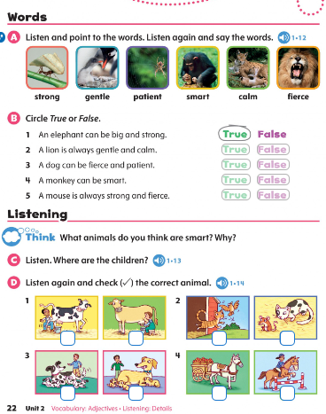
Haz las siguientes preguntas para comprobar la comprensión ¿A cuál de estos animales podrías acercarte? ¿Un animal tiene que ser grande para ser fuerte?
B) Rodea con un círculo Verdadero o Falso. Mira el ejemplo y analiza por qué esto es cierto
Deja que los estudiantes completen la actividad, luego colócalos en pares para analizar sus respuestas y comprobar. Como extensión, pídeles a los estudiantes que conecten las oraciones falsas.
Escribe los adjetivos en la pizarra. Pida a los estudiantes que sugieran personas o animales para cada palabra
Pida a los estudiantes que inventen sus propias oraciones de verdadero/falso, usando un adjetivo en cada oración. Pida a los estudiantes que intercambien sus oraciones con un compañero para responder y discutir
16.- CIERRE: La docente realiza la revisión del trabajo realizado en el transcurso de la clase, anotaciones por parte del alumno, manteniendo la evaluación de la expresión oral del alumno constantemente.
Actividad y Tipo de organización: Individual ( x ) Equipo ( x) Grupal ( x )
Terminaremos la clase hablando acerca del tema visto, recordando al estudiante que siempre puede preguntar o resaltar información que considere importante.
17.- EVALUACIÓN: Autoevaluación ( ) Coevaluación ( ) Heteroevaluación ( )
Se evaluará su participación en clase.
- ACTITUDINAL: PARTICIPACIÓN ACTIVA EN CLASE Y CONVIVENCIA SANA CON SUS COMPAÑEROS DE CLASE.
- CONCEPTUAL: LA IDENTIFICACIÓN DE LOS TEMAS VISTOS EN LA UNIDAD.
- PROCEDIMENTAL: EL CORRECTO USO DE LOS TEMAS VISTOS EN LA UNIDAD.
18.- TAREA: Pega la actividad en tú cuaderno, encuentra las palabras en la sopa de letras. No olvides poner fecha en inglés.
Strong, gentle, patient, smart, calm, y fierce.
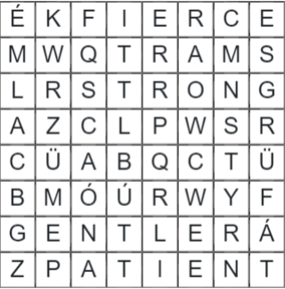

PLAN DE CLASE/NOTA TÉCNICA
NIVEL: 2° PRIMARIA
OCTOBER 08TH
1.- NOMBRE DEL PROFESOR: Candy Castillo Hernández. GRADO: 2° GRUPO: A
2.- ASIGNATURA: inglés.
3.- TRIMESTRE: 1
4.- SEMANA: OCTOBER 07 TO 11TH.
5.- TIEMPO: 10 HR.
6.- TEMA: Describing an animal PRONOUNS. Page 23.
7.- CAMPO FORMATIVO: ( X ) LENGUAJES. ( X ) SABERES Y PENSAMIENTO CIENTÍFICO. (X) ÉTICA, NATURALEZA Y SOCIEDAD. ( X ) DE LO HUMANO Y LO COMUNITARIO.
8.- EJES ARTICULADORES: ( ) IGUALDAD DE GÉNERO. ( X ) INCLUSIÓN. ( ) VIDA SALUDABLE. ( X ) PENSAMIENTO CRÍTICO ( X ) APROPIACIÓN DE LAS CULTURAS A TRÁVES DE LA LECTURA Y LA ESCRITURA. (X ) INTERCULTURALIDAD CRÍTICA. ( X ) ARTES Y EXPERIENCIAS ESTÉTICAS.

9.- CONTENIDO: Comprender palabras sobre animales, aplicar la propia experiencia y una estrategia de lectura para ayudar a comprender un texto.

10.- PROCESO DE DESARROLLO DE APRENIZAJE (PDA): Sensibilizar a los alumnos y familiarizarlos con una lengua distinta a la materna, y para que puedan reaccionar y responder a necesidades de comunicación básicas y personales en contextos rutinarios definidos.

11.- RECURSOS: Libros, cuaderno de trabajo, posters, flashcards, audiovisuales

12.- MATERIALES: Flash Cards, dibujos, colores, pizarrón.

13.- IMPLEMENTACIÓN DE ACCIONES DEL P.E.M.C. Implementar actividades que impulsen la práctica y dominio de habilidades de comprensión lectora y auditiva, identificación de ideas principales, palabras claves, etc, en una lengua extranjera.
14: INICIO:
Actividad rompe hielo: La docente da los buenos días.
Preguntas introductorias: ¿Los animales pueden ser fuertes o gentiles?
15.- DESARROLLO:
Describe un animal. Tu compañero te dice a qué grupo de animales pertenece.
COMUNICACIÓN
Di cada línea del diálogo y los estudiantes repiten el diálogo al escuchar cada línea.
Modela el diálogo con un estudiante seguro frente a la clase.
Divide a los estudiantes en parejas y pídeles que elijan y dibujen un animal, luego practica el diálogo, turnándose para decir los diferentes roles.
Haz que tres parejas diferentes se pongan de pie y realicen su diálogo breve para la clase.

Estudio de palabras
F ) Aprende: Pronombres
Para comprobar las respuestas, elige el estado dual y descansa toda la oración con el pronombre en su lugar
RESPUESTAS
Como una excepción, pídeles a los estudiantes que identifiquen si las oraciones usan sustantivos de sujeto u objeto (They y pronombres de sujeto). Pide a los estudiantes que se paren en una fila. Comienza el juego diciendo una frase, por ejemplo, My brother and I subject. El siguiente estudiante en la fila dice el pronombre de sujeto We.
El siguiente estudiante dice otra frase, por ejemplo, School, El siguiente estudiante en la fila dice el pronombre de objeto. El juego continúa hasta que todos los estudiantes en la fila hayan hablado.
16.- CIERRE: La docente realiza la revisión del trabajo realizado en el transcurso de la clase, anotaciones por parte del alumno, manteniendo la evaluación de la expresión oral del alumno constantemente.
Actividad y Tipo de organización: Individual ( x ) Equipo ( x) Grupal ( x )
Terminaremos la clase hablando acerca del tema visto, recordando al estudiante que siempre puede preguntar o resaltar información que considere importante.
17.- EVALUACIÓN: Autoevaluación ( ) Coevaluación ( ) Heteroevaluación ( )
Se evaluará su participación en clase.
- ACTITUDINAL: PARTICIPACIÓN ACTIVA EN CLASE Y CONVIVENCIA SANA CON SUS COMPAÑEROS DE CLASE.
- CONCEPTUAL: LA IDENTIFICACIÓN DE LOS TEMAS VISTOS EN LA UNIDAD.
- PROCEDIMENTAL: EL CORRECTO USO DE LOS TEMAS VISTOS EN LA UNIDAD.
18.- TAREA: Pega la actividad en tú cuaderno, observa las imágenes y anota el número que le corresponde en los recuadros.
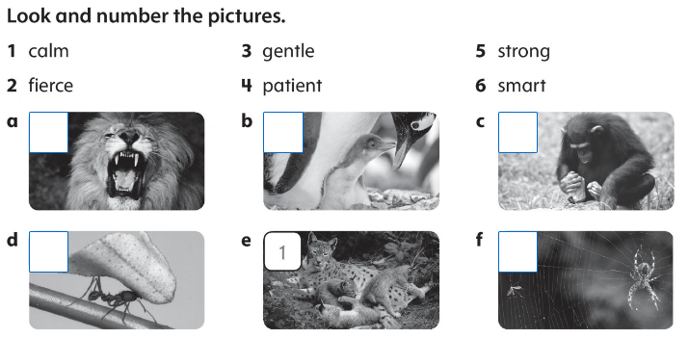

PLAN DE CLASE/NOTA TÉCNICA
NIVEL: 2° PRIMARIA
OCTOBER 09TH
1.- NOMBRE DEL PROFESOR: Candy Castillo Hernández. GRADO: 2° GRUPO: A
2.- ASIGNATURA: inglés.
3.- TRIMESTRE: 1
4.- SEMANA: OCTOBER 07 TO 11TH.
5.- TIEMPO: 10 HR.
6.- TEMA: WRAP UP, Comprenhension Reading REVIEW. Extra activity Page 24.
7.- CAMPO FORMATIVO: ( X ) LENGUAJES. ( X ) SABERES Y PENSAMIENTO CIENTÍFICO. (X) ÉTICA, NATURALEZA Y SOCIEDAD. ( X ) DE LO HUMANO Y LO COMUNITARIO.
8.- EJES ARTICULADORES: ( ) IGUALDAD DE GÉNERO. ( X ) INCLUSIÓN. ( ) VIDA SALUDABLE. ( X ) PENSAMIENTO CRÍTICO ( X ) APROPIACIÓN DE LAS CULTURAS A TRÁVES DE LA LECTURA Y LA ESCRITURA. (X ) INTERCULTURALIDAD CRÍTICA. ( X ) ARTES Y EXPERIENCIAS ESTÉTICAS.

9.- CONTENIDO: Comprender palabras sobre animales, aplicar la propia experiencia y una estrategia de lectura para ayudar a comprender un texto.

10.- PROCESO DE DESARROLLO DE APRENIZAJE (PDA): Sensibilizar a los alumnos y familiarizarlos con una lengua distinta a la materna, y para que puedan reaccionar y responder a necesidades de comunicación básicas y personales en contextos rutinarios definidos.
11.- RECURSOS: Libros, cuaderno de trabajo, posters, flashcards, audiovisuales
12.- MATERIALES: Flash Cards, dibujos, colores, pizarrón.
13.- IMPLEMENTACIÓN DE ACCIONES DEL P.E.M.C. Implementar actividades que impulsen la práctica y dominio de habilidades de comprensión lectora y auditiva, identificación de ideas principales, palabras claves, etc, en una lengua extranjera.
14: INICIO:
Actividad rompe hielo: La docente da los buenos días.
Preguntas introductorias: ¿Los animales pueden ser fuertes o gentiles?
15.- DESARROLLO:
Póster, Historia de repaso
A Escucha y lee.
* Hazles a los estudiantes una pregunta general antes de leer y escuchar para verificar la comprensión general, por ejemplo, ¿Dónde están Billy y Zak?
* Reproduce el audio para que los estudiantes escuchen y lean.
* Pide a los estudiantes que señalen a la maestra, Layla, Dot, Gus, Billy y Zak.
* Haz las siguientes preguntas para verificar la comprensión:
¿Qué están haciendo los niños en esta historia?
¿Todos los niños tienen las mismas mascotas?
¿Qué mascota es tranquila?
¿A qué grupo de animales pertenece la mascota de Dot?
¿Qué animal es diferente hoy en día de lo que es habitualmente?

Posterior a la lectura, la docente continua con la lectura Coco the cat.
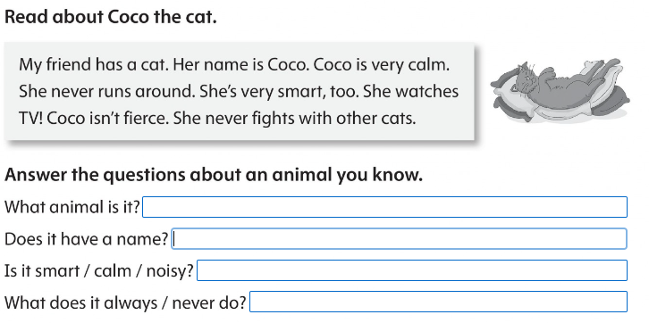

16.- CIERRE: La docente realiza la revisión del trabajo realizado en el transcurso de la clase, anotaciones por parte del alumno, manteniendo la evaluación de la expresión oral del alumno constantemente.
Actividad y Tipo de organización: Individual ( x ) Equipo ( x) Grupal ( x )
Terminaremos la clase hablando acerca del tema visto, recordando al estudiante que siempre puede preguntar o resaltar información que considere importante.
17.- EVALUACIÓN: Autoevaluación ( ) Coevaluación ( ) Heteroevaluación ( )
Se evaluará su participación en clase.
- ACTITUDINAL: PARTICIPACIÓN ACTIVA EN CLASE Y CONVIVENCIA SANA CON SUS COMPAÑEROS DE CLASE.
- CONCEPTUAL: LA IDENTIFICACIÓN DE LOS TEMAS VISTOS EN LA UNIDAD.
- PROCEDIMENTAL: EL CORRECTO USO DE LOS TEMAS VISTOS EN LA UNIDAD.
18.- TAREA: Completa el rompecabezas, Encuentra y escribe las palabras misteriosas. Pega la actividad en tú cuaderno, no olvides poner fecha.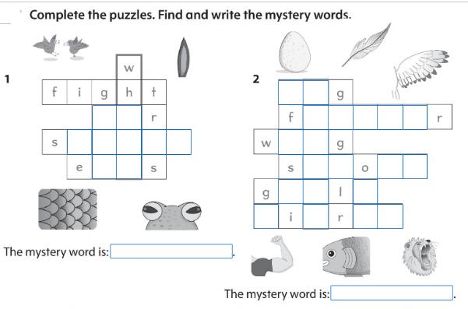

PLAN DE CLASE/NOTA TÉCNICA
NIVEL: 2° PRIMARIA
OCTOBER 10TH
1.- NOMBRE DEL PROFESOR: Candy Castillo Hernández. GRADO: 2° GRUPO: A
2.- ASIGNATURA: inglés.
3.- TRIMESTRE: 1
4.- SEMANA: OCTOBER 07 TO 11TH.
5.- TIEMPO: 10 HR.
6.- TEMA: Project MAKE ANIMAL PICTURE CARDS. PAGE 25.
7.- CAMPO FORMATIVO: ( X ) LENGUAJES. ( X ) SABERES Y PENSAMIENTO CIENTÍFICO. (X) ÉTICA, NATURALEZA Y SOCIEDAD. ( X ) DE LO HUMANO Y LO COMUNITARIO.
8.- EJES ARTICULADORES: ( ) IGUALDAD DE GÉNERO. ( X ) INCLUSIÓN. ( ) VIDA SALUDABLE. ( X ) PENSAMIENTO CRÍTICO ( X ) APROPIACIÓN DE LAS CULTURAS A TRÁVES DE LA LECTURA Y LA ESCRITURA. (X ) INTERCULTURALIDAD CRÍTICA. ( X ) ARTES Y EXPERIENCIAS ESTÉTICAS.

9.- CONTENIDO: Comprender palabras sobre animales, aplicar la propia experiencia y una estrategia de lectura para ayudar a comprender un texto.

10.- PROCESO DE DESARROLLO DE APRENIZAJE (PDA): Sensibilizar a los alumnos y familiarizarlos con una lengua distinta a la materna, y para que puedan reaccionar y responder a necesidades de comunicación básicas y personales en contextos rutinarios definidos.
11.- RECURSOS: Libros, cuaderno de trabajo, posters, flashcards, audiovisuales
12.- MATERIALES: Flash Cards, dibujos, colores, pizarrón.
13.- IMPLEMENTACIÓN DE ACCIONES DEL P.E.M.C. Implementar actividades que impulsen la práctica y dominio de habilidades de comprensión lectora y auditiva, identificación de ideas principales, palabras claves, etc, en una lengua extranjera.
14: INICIO:
Actividad rompe hielo: La docente da los buenos días.
Preguntas introductorias: ¿Cuál es tú animal favorito?
15.- DESARROLLO:
Hacer tarjetas con imágenes de animales.
* Pida a los estudiantes que hagan una tarjeta con un animal favorito visto a lo largo de la unidad.
* Lea las instrucciones. Puede poner a disposición de los estudiantes el flash cards.
* Los estudiantes etiquetan la imagen con el nombre del animal en el frente de la tarjeta, luego escriben tres datos sobre el animal escogido.
Los alumnos describen su tarjeta por ejemplo THIS IS A RABBIT. RABBITS HAVE FUR ALL OVER THEIR BODIES.
16.- CIERRE: La docente realiza la revisión del trabajo realizado en el transcurso de la clase, anotaciones por parte del alumno, manteniendo la evaluación de la expresión oral del alumno constantemente.
Actividad y Tipo de organización: Individual ( x ) Equipo ( x) Grupal ( x )
Terminaremos la clase hablando acerca del tema visto, recordando al estudiante que siempre puede preguntar o resaltar información que considere importante.

17.- EVALUACIÓN: Autoevaluación ( ) Coevaluación ( ) Heteroevaluación ( )
Se evaluará su participación en clase.
- ACTITUDINAL: PARTICIPACIÓN ACTIVA EN CLASE Y CONVIVENCIA SANA CON SUS COMPAÑEROS DE CLASE.
- CONCEPTUAL: LA IDENTIFICACIÓN DE LOS TEMAS VISTOS EN LA UNIDAD.
- PROCEDIMENTAL: EL CORRECTO USO DE LOS TEMAS VISTOS EN LA UNIDAD.
18.- TAREA: Pega actividad en tú cuaderno, circula los pronombres y subraya las palabras compuesta, Por ejemplo: gold fish = Starfish.
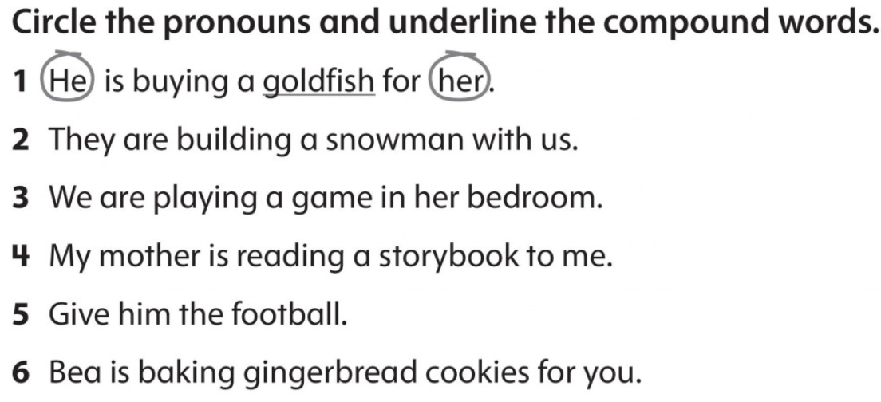

PLAN DE CLASE/NOTA TÉCNICA
NIVEL: 2° PRIMARIA
OCTOBER 11TH
1.- NOMBRE DEL PROFESOR: Candy Castillo Hernández. GRADO: 2° GRUPO: A
2.- ASIGNATURA: inglés.
3.- TRIMESTRE: 1
4.- SEMANA: OCTOBER 07 TO 11TH.
5.- TIEMPO: 10 HR.
6.- TEMA: How do things change. PAGE 26-27.
7.- CAMPO FORMATIVO: ( X ) LENGUAJES. ( X ) SABERES Y PENSAMIENTO CIENTÍFICO. (X) ÉTICA, NATURALEZA Y SOCIEDAD. ( X ) DE LO HUMANO Y LO COMUNITARIO.
8.- EJES ARTICULADORES: ( ) IGUALDAD DE GÉNERO. ( X ) INCLUSIÓN. ( ) VIDA SALUDABLE. ( X ) PENSAMIENTO CRÍTICO ( X ) APROPIACIÓN DE LAS CULTURAS A TRÁVES DE LA LECTURA Y LA ESCRITURA. (X ) INTERCULTURALIDAD CRÍTICA. ( X ) ARTES Y EXPERIENCIAS ESTÉTICAS.

9.- CONTENIDO: Comprender palabras sobre animales, aplicar la propia experiencia y una estrategia de lectura para ayudar a comprender un texto.

10.- PROCESO DE DESARROLLO DE APRENIZAJE (PDA): Sensibilizar a los alumnos y familiarizarlos con una lengua distinta a la materna, y para que puedan reaccionar y responder a necesidades de comunicación básicas y personales en contextos rutinarios definidos.
11.- RECURSOS: Libros, cuaderno de trabajo, posters, flashcards, audiovisuales
12.- MATERIALES: Flash Cards, dibujos, colores, pizarrón.
13.- IMPLEMENTACIÓN DE ACCIONES DEL P.E.M.C. Implementar actividades que impulsen la práctica y dominio de habilidades de comprensión lectora y auditiva, identificación de ideas principales, palabras claves, etc, en una lengua extranjera.
14: INICIO:
Actividad rompe hielo: La docente da los buenos días.
Preguntas introductorias: ¿Cómo cambian las cosas?
15.- DESARROLLO:
Escriba palabras individuales de los estudiantes en la pizarra.
A Mire el video. D
Reproduzca el video. Cuando termine, pida a los estudiantes que respondan las siguientes preguntas en parejas
¿Qué ve en el video?
¿Quiénes cree que son las personas?
¿Qué está sucediendo?
¿Le gusta?
Después de mirar, pida a los estudiantes que escriban tres cosas que vieron en el video.
Pídales que le digan a la clase sobre los elementos que eligieron. Pida a los estudiantes que se pongan de pie, se mezclen y busquen a otra persona con la misma oración (concéntrese en el significado de la oración en lugar de usar exactamente las mismas palabras).

Pagina 26 Mire la imagen. ¿Qué ve?

Los estudiantes observan el panorama general y hablan sobre él. Pregunta
¿Qué ves?
Haz preguntas adicionales
¿Dónde crees que está la persona? It´s hot o cold? Explica tu respuesta
¿Por qué crees que está la persona allí?
¿Has estado en algún lugar como este?
Pide a los estudiantes que piensen en la pregunta principal, ¿Dónde cambia algo?
Pregunta ¿El agua cambia? ¿Cómo cambia?
Puedes llevar un cubo de hielo a la clase para que los estudiantes lo pasen. Luego, señala el vapor en la foto y ve si los estudiantes saben ¿qué es?
Piensa en la segunda pregunta, ¿Puedes sostener agua en tu mano? Si tienes un lavabo en el aula, puedes hacer una demostración y alentar a los estudiantes a que intenten sostener agua.
Ampliar el tema
Muestra el póster Discover 2 y dales a los estudiantes tiempo suficiente para mirar las imágenes.
Elige algunas de las palabras que crees que conocerán señalando diferentes cosas en las imágenes y diciendo ¿Qué es esto?

Dibuje un cuadro de dos columnas en la pizarra. Pregunte a los estudiantes si pueden pensar en palabras para ambas columnas, por ejemplo, agua y hielo.
Pida a los estudiantes que escriban lo que saben y lo que quieren saber en sus cuadernos de ejercicios.

Pida a los estudiantes que respondan con una sola palabra sobre lo que saben sobre cómo cambian las cosas.
Señale el agua, el hielo y el vapor en la imagen grande y en el póster y pregunte qué es esto.
Descubra el póster 2
1 El país de las maravillas termales en Nueva Zelanda
2 Hervidor de agua hirviendo

primario16.- CIERRE: La docente realiza la revisión del trabajo realizado en el transcurso de la clase, anotaciones por parte del alumno, manteniendo la evaluación de la expresión oral del alumno constantemente.
Actividad y Tipo de organización: Individual ( x ) Equipo ( x) Grupal ( x )
Terminaremos la clase hablando acerca del tema visto, recordando al estudiante que siempre puede preguntar o resaltar información que considere importante.

17.- EVALUACIÓN: Autoevaluación ( ) Coevaluación ( ) Heteroevaluación ( )
Se evaluará su participación en clase.
- ACTITUDINAL: PARTICIPACIÓN ACTIVA EN CLASE Y CONVIVENCIA SANA CON SUS COMPAÑEROS DE CLASE.
- CONCEPTUAL: LA IDENTIFICACIÓN DE LOS TEMAS VISTOS EN LA UNIDAD.
- PROCEDIMENTAL: EL CORRECTO USO DE LOS TEMAS VISTOS EN LA UNIDAD.
18.- TAREA: No hay.

